МБДОУ «Завьяловский детский сад №5 «Веселый городок»
Завьяловского района Алтайского края

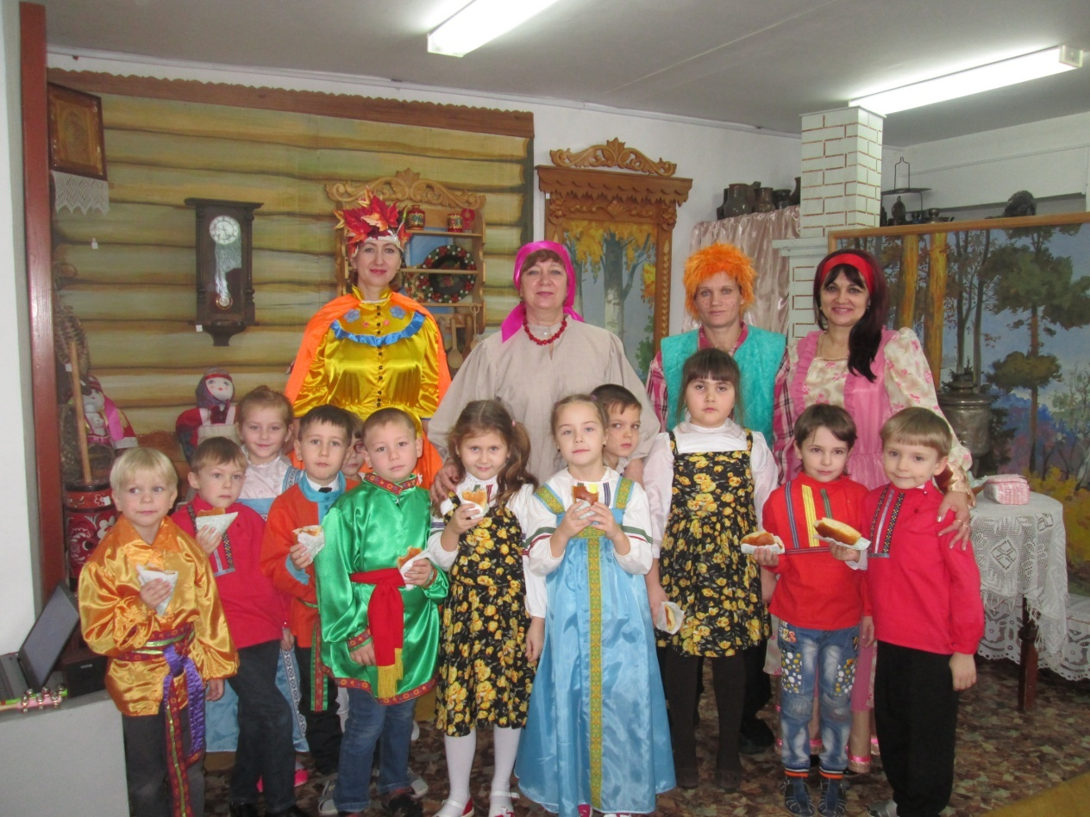

Конспект познавательного занятия совместно с Завьяловским историко- краеведческим музеем по теме

Воспитатель:
Голенко
Галина ЛеонидовнаЛ.

с. Завьялово

Цель: формировать основы нравственности и патриотизма при ознакомлении с историй и традициями русского народа.
Задачи: -развитие познавательных интересов, интеллектуальных и творческих способностей воспитанников;
-формирование способности и готовности к использованию краеведческих знаний и умений в повседневной жизни.
-воспитание у детей уважительного и бережного отношения к своему прошлому, к истории и культуре своего народа;
Вход в «Русскую избу» в музее.(дети поют)
1. Вдоль по улице ребятушки идут.
по широкой удалые идут.
Ой, жги, жги, жги, говори!
по широкой удалые идут.
2. Как на молодцах кафтаны дороги,
Опоясочки шелковые.
Ой, жги, жги, жги, говори!
Опоясочки шелковые.
3. Как у девиц златы косоньки,
А сапожки-то сафьяновые.
Ой, жги, жги, жги, говори!
А сапожки-то сафьяновые.
4. Все на праздничек сегодня пришли,
Осенины вместе праздновать.
Ой, жги, жги, жги, говори! 4 раза
Осенины вместе праздновать.
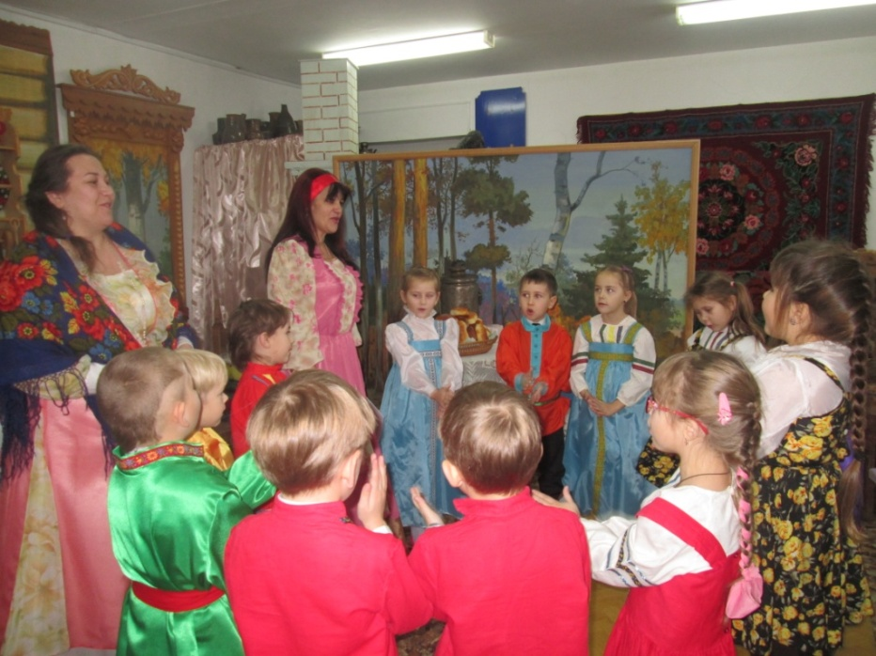
Подходят к двери, стучат.
Скок- скок на крылечко,
Бряк, бряк во колечко,
Дома ли хозяйка?
Выходит хозяйка: (выходит хозяйка - Ирина Анат )
Просим в избу. Красному гостю, красное место.
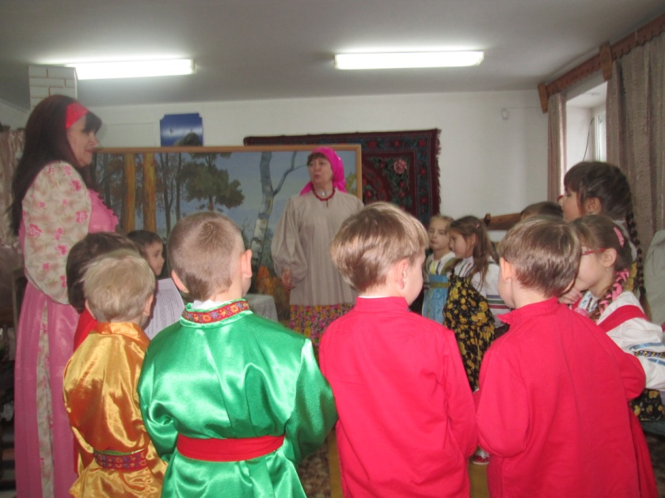
Воспитатель: Ехали мы мимо
Да завернули до дыму.
Хозяйка: Здравствуйте, дорогие ребята! Рада видеть вас Нежданный гость лучше жданных двух. Добро пожаловать, дорогие гости, милости просим. Проходите родные, будьте как дома: гость на гость – хозяину радость
Беседа:
Хозяюшка: Как вам погодка показалась на улице?
Ответы детей:
Хозяюшка: Да, не больно – то уж тепло. Да и чего ждать – осень на дворе.
Воспитатель: Ребята, расскажите хозяюшке, что вы знаете об Осени?
Назовите, какая бывает осень?
Ответы детей: ранняя, золотая, поздняя
Что можете сказать об осенней погоде?
Какая она?
Дети: пасмурная, если небо покрыто облаками; солнечная, если небо чистое; дождливая, если идет дождь; ветреная, если дует ветер; теплая, прохладная.
Всё пустеет, теряются яркие цвета лета. В это время природа похожа на усталого, много поработавшего человека, которого одолевает сон. Пройдёт некоторое время, и она, закрывшись белым пушистым одеялом, заснёт на целую зиму.
Хозяюшка: Осень позаботилась о том, чтобы нам с вами жилось сытно и тепло. В благодарность за эту заботу наши предки с радостью встречали матушку «Осенину» - был в старину такой праздник. Нарядно одетые девушки – крестьянки обходили с песнями все дома своей деревни и помогали рубить капусту. А хозяева пекли в этот день пироги с капустой, морковкой и свеклой и угощали ими гостей.

В старину было принято праздновать Осенины.
Рассказ о празднике и предметах старины в русской избе (Ирина Анатольевна 4 мин.)
ОСЕНИНЫ - праздник посвящён собранному урожаю, плодородию и семейному благополучию. К этому времени завершаются полевые работы: жатва, вывоз хлеба в овины, уборка льна. Заложена основа благосостояния семьи на будущий год.С «осенин" основная хозяйственная деятельность переносилась с поля в огород или в дом: начинался сбор поздних овощей
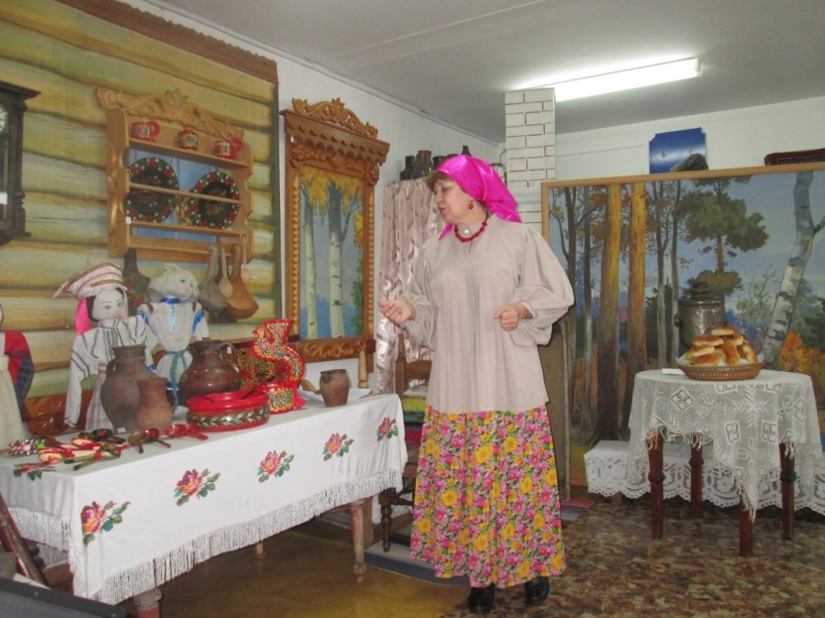
Хозяюшка: - Ребята, слышите бубенчики звенят, это в своей золоченой карете Осень объезжает свои владения
Позовём в гости Осень? Если дружно будем звать, я думаю, матушка Осень к нам и пожалует.
(Исполняется песня –закличка Осени.)
Хороша зима – снегами,
Весна – цветами,
Лето – грибами,
А осень – стогами.
Осень, осень,
В гости просим. Дети поют закличку
Осень, осень, в гости просим.
Осень, осень, погости неделек восемь
С обильными хлебами,
с высокими снопами,
С листопадом и дождём,
с перелётным журавлём.
(Под музыку входит матушка Осень Т.В. Сундеева)
Осень: Здравствуйте, детушки мои дорогие! Здравствуйте, солнышки мои золотые! Как я рада видеть вас! Рада вашему смеху расчудесному! Рада улыбкам вашим прекрасным! А вы знаете, кто Я?
(Ответ детей)
Осень: Да, я Осень. А знаете, как называются мои месяцы?
(Ответ детей)
Под музыку входят Сентябрь, Октябрь, Ноябрь.)
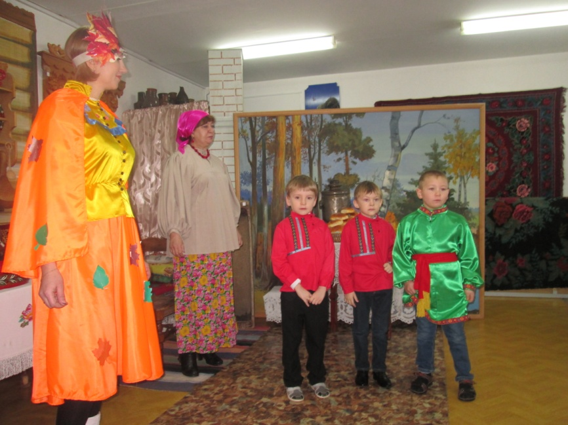

1.Ребенок (СЕМА)
Сентябрь – осень начинает,
С поля урожай снимает.
На меже уж нет зерна-
Уложили в закрома.
2.ребенок: (АНДРЕЙ
Октябрь-месяц у ворот!
Дождь без устали идет,
В лесу кружит листопад,
Журавли на юг летят.

3. ребенок (ТИМУР В)
Ноябрь хмурый за окном,
Рвется в щели ветер в дом.
Толпятся низко облака,
На землю тень везде легла.
Осень: Вы знаете, как эти месяцы в старину назывались?
Ответы детей: Рябинник, листопадничек, зимник
Осень: В народе октябрь называют листопадник, грязник, свадебник.
Вы можете сказать, почему его так называют?
Листопадник?
Грязник?
Свадебник?
Воспитатель: третий осенний месяц – ноябрь. Я - сентябрев внук, октябрев сын, зиме – родной братушка. Об этом месяце говорят так: «В ноябре зима с осенью борется», «Ноябрь капризен, то плачет, то смеётся».
Ирина Анат. И в правду. Неспроста народ отмечал праздник Покрова в ноябре. На покров земля покрывается - где листком, где снежком. На Покров до обеда осень, после обеда – зимушка-зима.
В это время люди избы конопатили да приговаривали: «Батюшка Покров, покрой нашу избу теплом, а хозяина добром!».
В ноябре ярмарки Покровские проводились. Продавали товары разные, кушанье, да питие, самовары да горшки крепкие. Осень велика – зима долга, но весна придёт – своё скажет. Гуляй, народ, пляши от души.
(Танец «Барыня») ИГРА НА ЛОЖКАХ дети
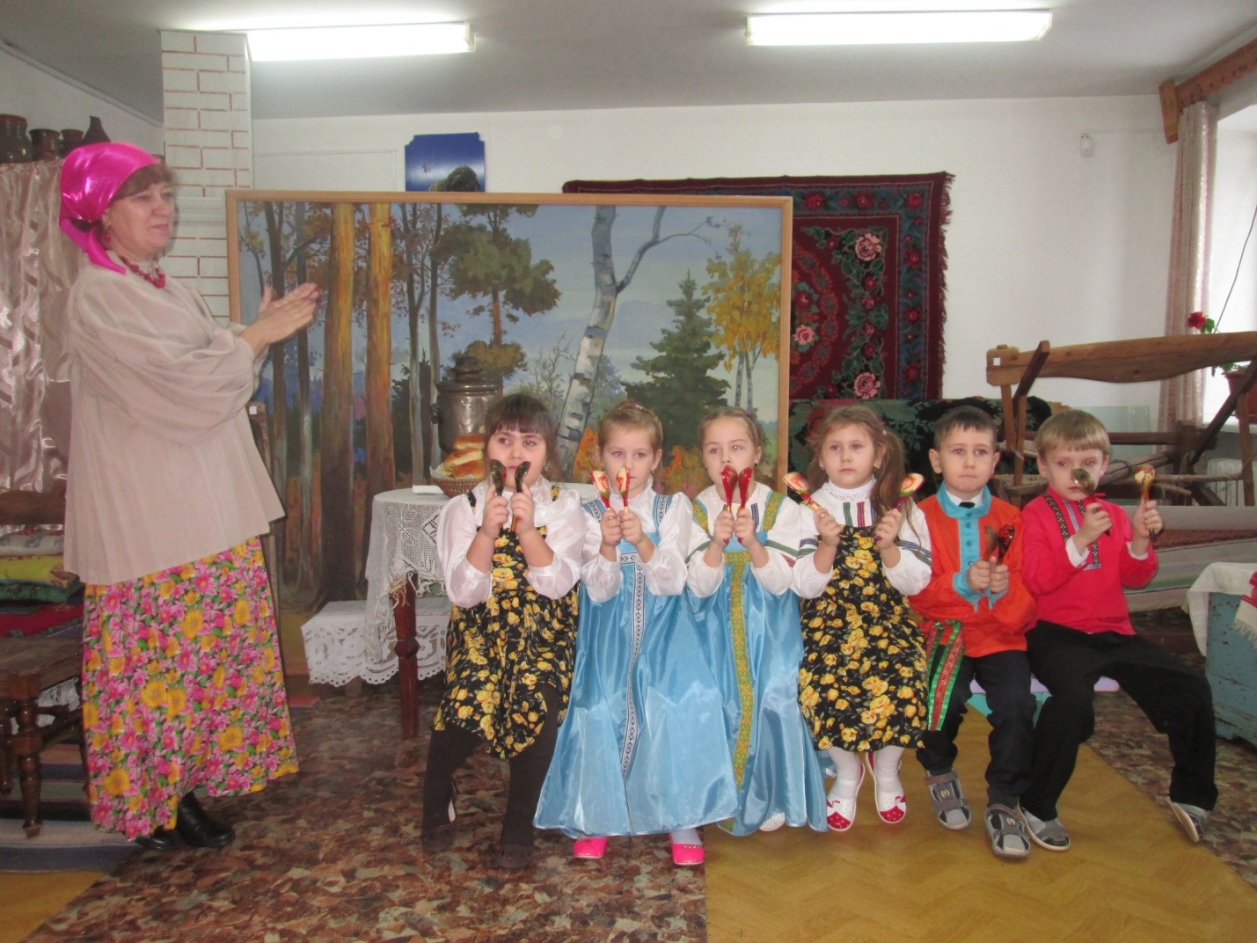
Воспитатель: Спасибо вам за интересный свой рассказ. Наши ребята знают много пословиц об осеннем времени года.
Дети: (по очереди читают пословицы)
Если осенью листья берёзы начнут желтеть с верхушки, то будущая весна будет ранняя, а если снизу, то поздняя.
В октябре гром – зима бесснежная.
В ноябре мужик с телегой прощается, в сани забирается.
Осень идёт и за собой дождь ведёт.
Появление комаров поздней осенью – к мягкой зиме.
Цыплят по осени считают.
Весна красна цветами – а осень пирогами.
Октябрь ходит по краю и выгоняет птиц из края.
Осень всему счёт ведёт.
Осенью и воробей богатый.
Осень: Какие молодцы ребята! (берёт в руки корзину). Принесла я вам в подарок корзину со своими дарами. В ней лежат отгадки на мои загадки.
Помоги хозяюшка, загадки загадывай, а ответ мы с ребятами искать будем в моей корзинке
Хозяюшка читает загадки:
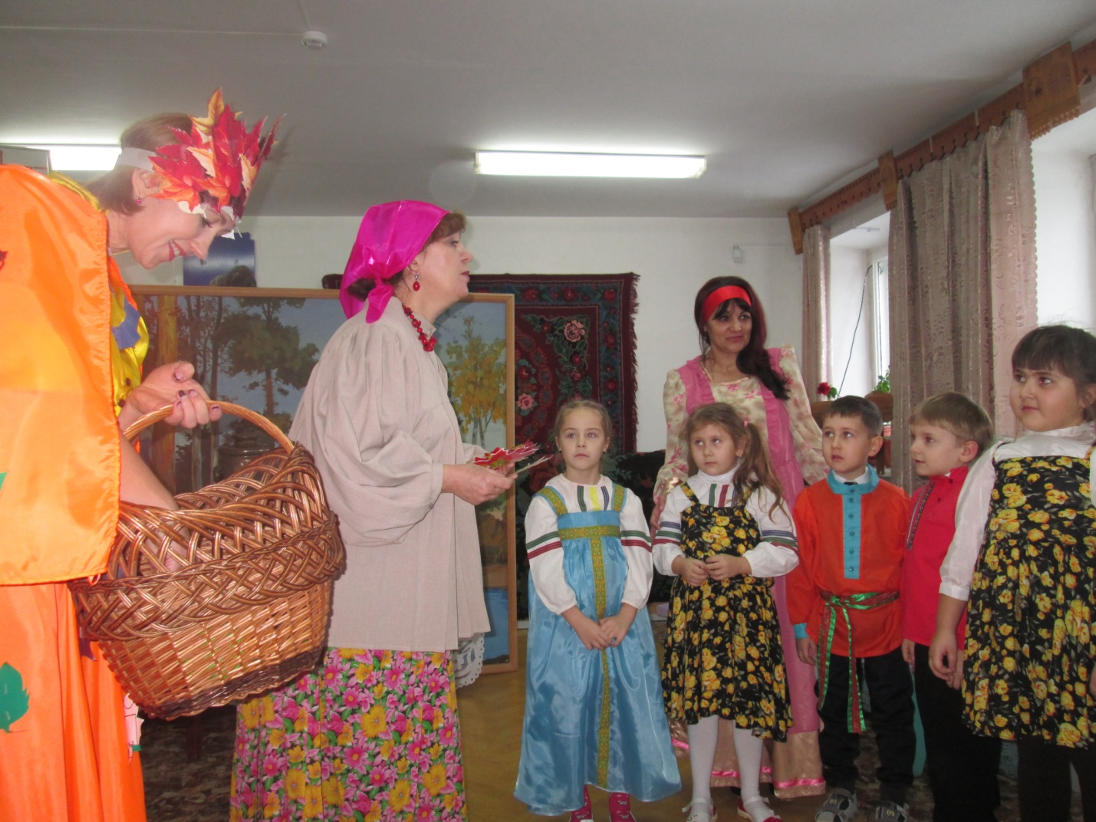
1. Расселась барышня на грядке,
Одета в шумные шелка.
Мы для неё готовим кадки
И крупной соли полмешка. (Капуста)
2. Неказиста, шишковата,
А придёт на стол она,
Скажут весело ребята:
«Ну, рассыпчата, вкусна!» (Картошка)
3. За кудрявый хохолок
Лису из норки поволок.
На ощупь очень гладкая.
На вкус – как сахар сладкая. (Морковь)
4. Растут на грядке
Зелёные ветки,
А на них красные детки. (Помидоры)
5. Над землёй трава,
Под землёй алая голова. (Свекла)
6. Стоит поп на грядках
Весь в заплатках.
Кто ни взглянет,
Всяк заплачет. (Лук)
Воспитатель: Ребята, что же у Осени в корзинке, как можно назвать это одним словом? (овощи).
Из - за печки появляетя домовенок Кузя: (Ольга Химочко)
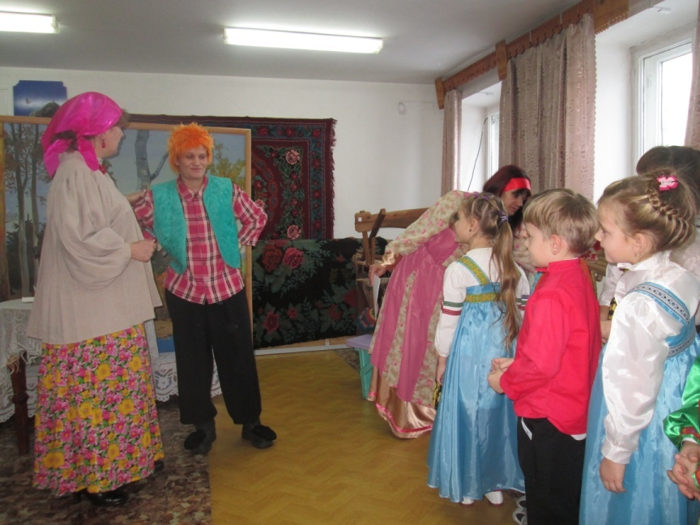
Что за шум, что за гам. Я спал, спал, а от вашего шум даже с печки свалился.
Воспитатель: Кто это?
Хозяйка: Это наш домовенок, он наш дом охраняет. Смени, Кузенька, гнев на милость. Лучше поиграй с нами.
Игра «Кто быстрее. Затем Кузя дарит хозяйке платок.
Дети :
1.Ой ты, Кузенька, мой сердечный друг,
Выходи плясать в наш веселый круг.
2.Веселись, народ, Урожай пришел,
Каравай большой подавай на стол.
3.Каравай большой всем нам нравится,
Эх, хозяюшка - раскрасавица!
Дети исполняют танец «Танец - хоровод».
Хозяюшка в так песни машет платочком, а Кузя приплясывает.
Хозяюшка: Спасибо, гости дорогие. За весельем и шутками и не заметили, как время пролетело. А теперь приглашаем вас на пир, на пироги пышные да вкусные! Кушайте, угощайтесь, уму- разуму набирайтесь.
(Хозяйка и Кузя раздают пироги)
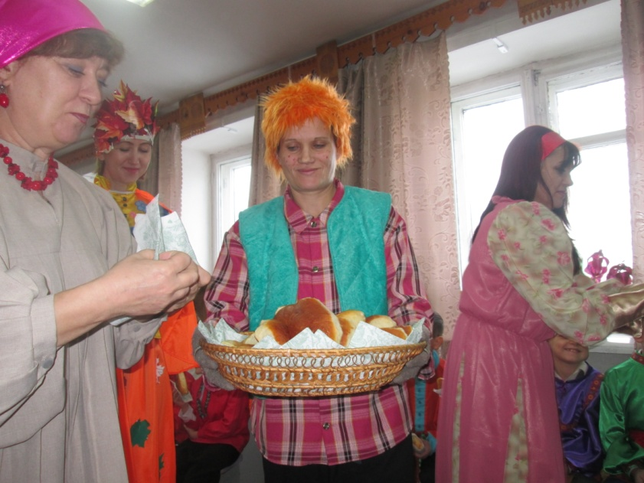
Воспитатель: Славно мы сегодня поиграли, поплясали, отгадали загадки.
Ребята, где и у кого в гостях мы с вами сегодня побывали? (в музее)
Что нового и интересного вы узнали? (о празднике « Осенины» на Руси), в какое время года отмечают этот праздник, когда, что делают на этом празднике.
Ребята, что вам запомнилось?
Какое у вас настроение? (узнали много интересного, хозяйка очень добрая, гостеприимная, рассказала о предметах старины ( дежа, корыто… ) к нам прибыла гостья Осень в золоченой карете, домовенок Кузенька с нами играл, танцевал, мы веселились от души, хозяйка угостила нас вкусными, пышными пирогами.
Ну а теперь пора и честь знать, хозяюшке и Кузеньке пора отдыхать.
Спасибо хозяюшка!

